 | 航宝路桥在线监测系统
 | 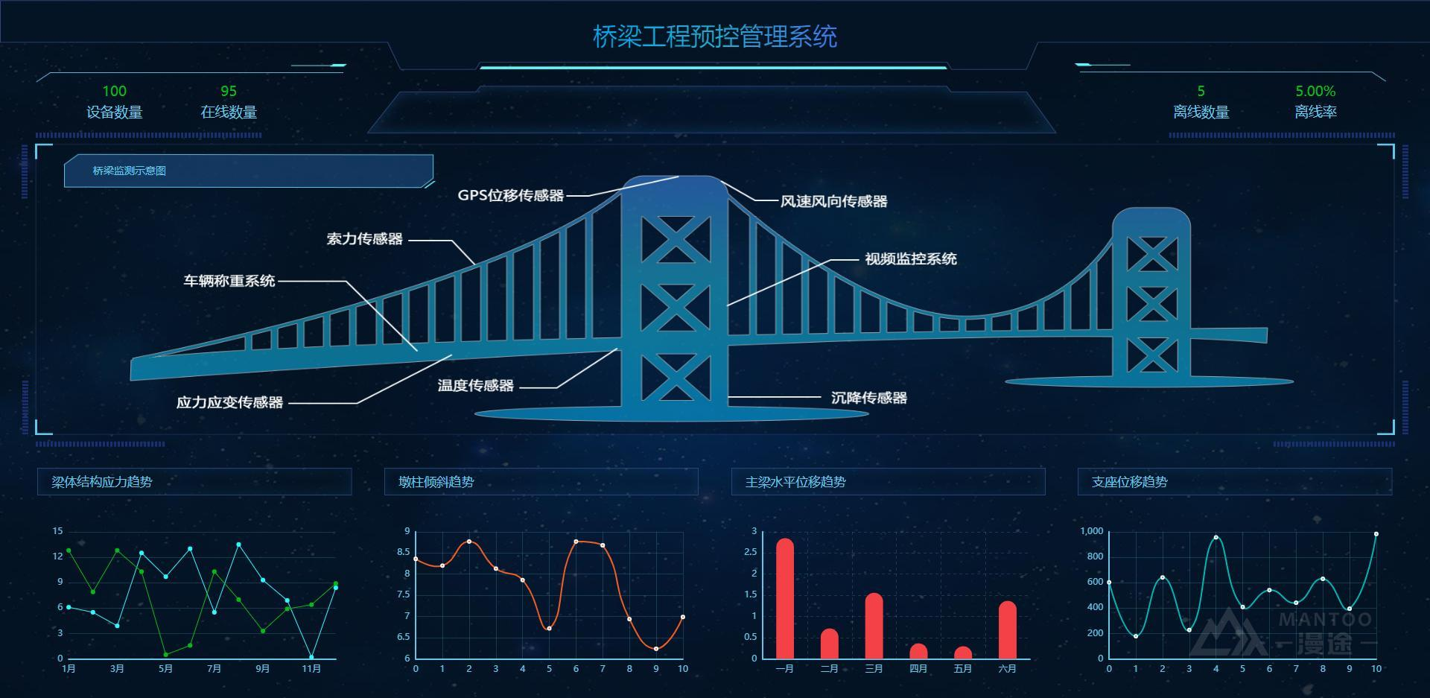
2004至今 | 北京一祺航科技有限公司
 | 数据底座，全数据采集监测分析，保路桥安全

目录
一、十年专注成就专业 3
二、适用车型和面向客户群体 5
三、系统组成 5
四、硬件功能一览 6
五、软件功能一览 7
六、产品技术参数 11
6.1 技术参数 11
6.2产品尺寸 13
七、技术服务标准 13
八、公司简介 15

1

一、十年专注成就专业——物联网数字底座系统
航航宝数字底座系统是本公司自主开发的数据采集系统，不同于普通的数据采集系统，它将复杂传感器数据采集通用化，将数据处理标准化，将数字展示与应用程序化。本系统不依赖于已经存在的本地系统，从传感器直接采集
航宝数字底座内置本公司自研的数据总线，可以标准化的接入256路各类传感器，并采集、标定、上传。大大简化了复杂场景下的数据采集和维护管理工作，并显著的降低了投资成本。航宝数据底座具有如下特色：
- 高精度定位：内置北斗高精度定位，动态目标可实现厘米级定位，静态目标可实现毫米级定位。
- 航宝总线，具有五大特点：
- 单线制，简化布置成本和施工难度；
- 可同步监测256路各类传感器；
- 可实现1000米远距离监测；
- 供电和数据采集二合一；
- 模拟量和数字量均可采集。
- 内置4G\5G通讯模组,可实现实时通讯。
- 可选北斗三通讯模组，可实现国内通讯无死角。
- 和千里眼平台无缝对接，可实现数据上传和监测、分析。
航宝数据底座系统架构见图1：
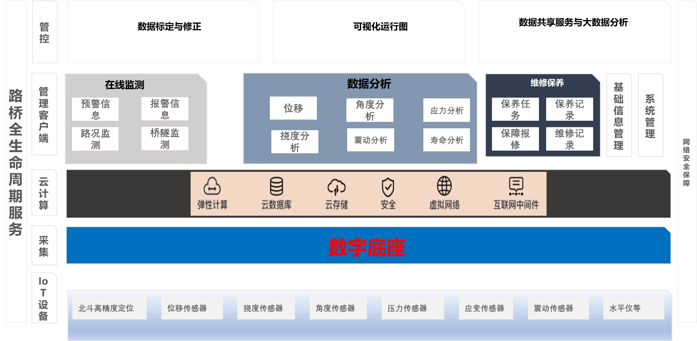

图 2 管理功能与服务



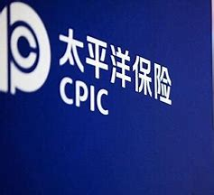
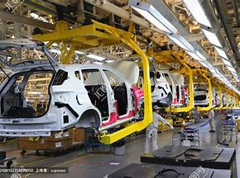

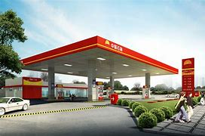
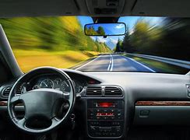

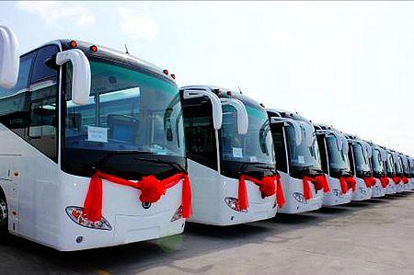
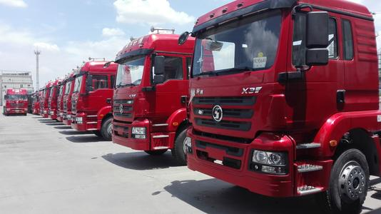
二、适用车型和面向客户群体
航宝车联网数字化系统通用于：
  - 公务车
  - 商务车
  - 物流车
  - 客车
  - 电车
  - 私家车

  - 非道路移动机械等各类车辆。
图 3 运营车辆管理

三、系统组成
本系统采用B/S结构，只要有网络，可以随时随地实时监管车辆。系统分为三部分：
- 数据底座——可加载多种传感器：包括载重传感器、温度传感器、速度传感器、定位模块等多种高精尖传感器。
2、千里眼服务器，收集航宝I型汽车行驶记录仪上传的车辆状态数据。
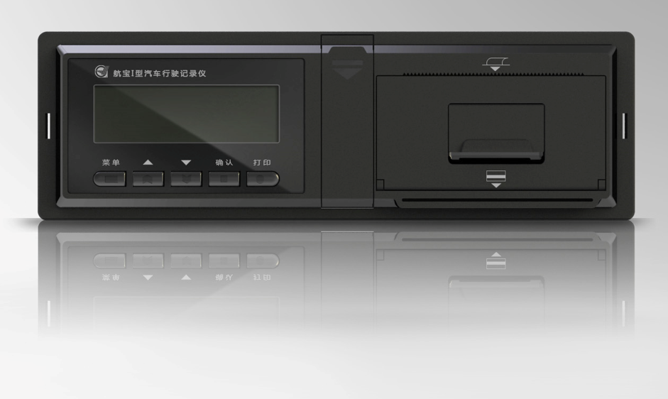
3、用户访问账户。输入网址用户随时随地可以查看车辆状态。千里眼功能丰富，
图 4 数字底座
3


四、硬件功能一览
航宝数字底座是按照GB/T19056－2012《汽车行驶记录仪》的要求设计的，具有如下功能：
北斗双模，定位可靠——采用北斗和GPS双模定位模块，互补定位，避免盲区。也避免在美国关闭GPS时，设备定位正常。
实时监控，数据自动上传——本设备具有实时监控功能，并可以按照Gb/T19056-2012下发指令，上传记录重要数据。千里眼实时监控8.0，不用安装软件，登陆www.eonauto.com，点击千里眼，可实现全球监控。
OBD数据实时上传——支持OBD数据上传服务器。
车速记录，长久保存——记录车辆平均行驶速度，每分钟记录一次，可记录500小时的行车数据。
停车数据，责任分析——记录最近100次停车前20秒的疑点数据，包括，车速、刹车、左转向、右转向、大灯、喇叭、车门等操作信号，记录间隔为0.2秒。这些数据可用于事故责任分析。
轨迹回访 事后跟踪——可以准确的回放车辆的运行轨迹，监督车辆作业情况。尤其是对于沿着固定公交线路运行的车辆，可以监督是否按照既定路线运行。
定位速度和记录仪速度自动切换——优先记录车辆传感器速度，以保证数据采集的精确，但在传感器没有速度的前提下，自动记录定位速度。从而保证速度采集不中断。
经纬度记录与显示——实时记录车辆的经度和纬度信息和行驶方向。经纬度信息是通过在轨的24棵卫星中的四科直接和记录仪通信，经纬度精读可小于10M。车辆行驶的经纬度可以实时显示在屏幕上。
里程累计，油耗统计——连续记录车辆的累计行驶里程，并按照车辆或驾驶员的理论油耗。
液晶显示，打印输出——所见即所打，显示并可打印记录仪内各种信息。包括GB/T19056-2003〈汽车行驶记录仪〉规定的疲劳驾驶记录、超速记录和连续两个工作日的行车速度，以及相关的驾驶员信息。
数据通信，灵活多样——通过RS232或IC卡设置记录仪信息，方便灵活，也可通过优盘或RS232将记录仪内的数据下载到计算机内。
身份识别，责任明确——具有驾驶员的身份识别功能，人手一卡，上车插卡，下车拔卡，将行车数据和驾驶员进行对应，并提供针对驾驶员的信息统计和分析功能。
自动报警，规避风险——当车速超过制定速度时，记录仪自动报警，以提示驾驶员减速。当驾驶员连续驾驶超过指定的疲劳驾驶时间，记录仪自动报警，提示驾驶员停车休息。从而有效的降低交通事故的发生。
掉电保护，数据保存——当记录仪掉电或电压低于规定值时，所记录数据不会丢失，并可存储一百年。
多重防护，安全可靠——记录仪采用金属材料，既可以有效的降低记录仪温度，又可以提高强度，保证记录仪安全可靠。9-36伏自适应，并具有过压保护，反接保护。
多路传感，同步接入——可以同时接入128路各类传感器，实现数据的同步采集。
自主产权，量身定做——拥有完全自主知识产权，公司具有强大的研发实力，可为用户提供功能定制，以满足用户的特色需求。

五、软件功能一览
完备档案，管理基础——根据企业拥有车辆情况，将车辆分组管理，建立详细的车辆档案库，包括车牌号码，发动机信息，车驾号，车辆特征系数，疲劳驾驶时间，疲劳驾驶中间休息时间，理论油耗，怠速油耗，各种开关量的设定等。建立驾驶员信息库，将驾驶员的各种信息一一输入计算机。
全球定位，实时监控——车辆在哪里、谁在驾驶，车辆状态，无盲区监控。
CAN数据采集——内置CAN模块，可以实时采集并上传总线数据。采集的数据可以交由厂家自主分析，也可以根据车辆协议解析并分析，驾驶员行为分析、能耗分析、习惯分析、车况分析、安全分析等可以为车厂、保险公司、企业、个人提供全方位的数据服务。
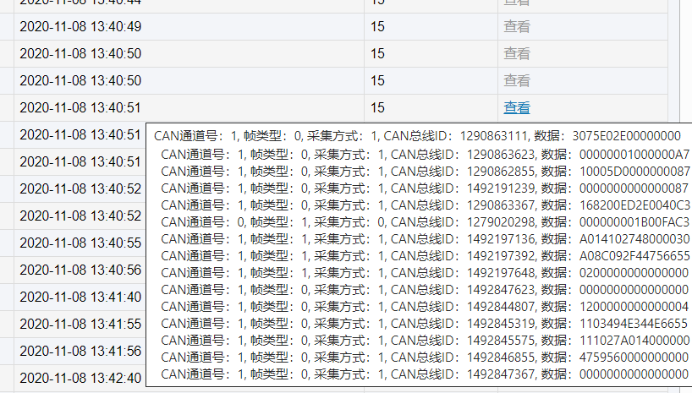
图5 OBD实时数据采集
车辆运行状态，驾驶员营运状态——查询各个车辆的运行里程及油耗，查询各个驾驶员驾驶里程和油耗。车辆和驾驶员的营运状态为企业的精细化管理提供了依据。
速度波动曲线，详细了解驾驶情况——可以查询任意时间段内车辆的行车速度波动曲线，粗犷分析，可以了解车辆的出车情况，详细分析，可以了解驾驶员的驾驶情况。

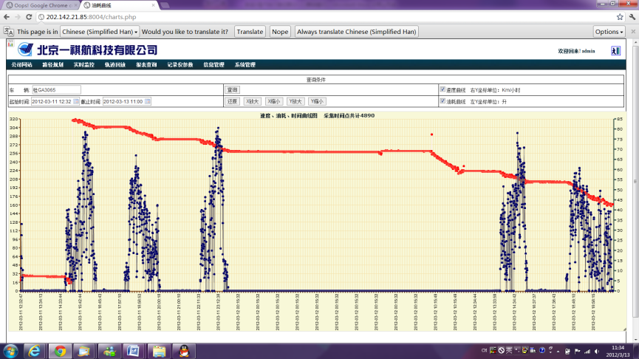
图 6 速度波动曲线
超速查询，疲劳驾驶查询——超速和疲劳驾驶是导致交通事故的重要因素，通过管理驾驶员的超速情况和疲劳驾驶情况，可以有效的防患于未然，降低交通事故的发生。
停车数据，驾驶情况分析——对于驾驶员每次停车都可以详细回放其操作状态，有助于了解驾驶员的停车情况。
数字能耗、精准记录——千里眼平台可以记录能耗消耗全过程。
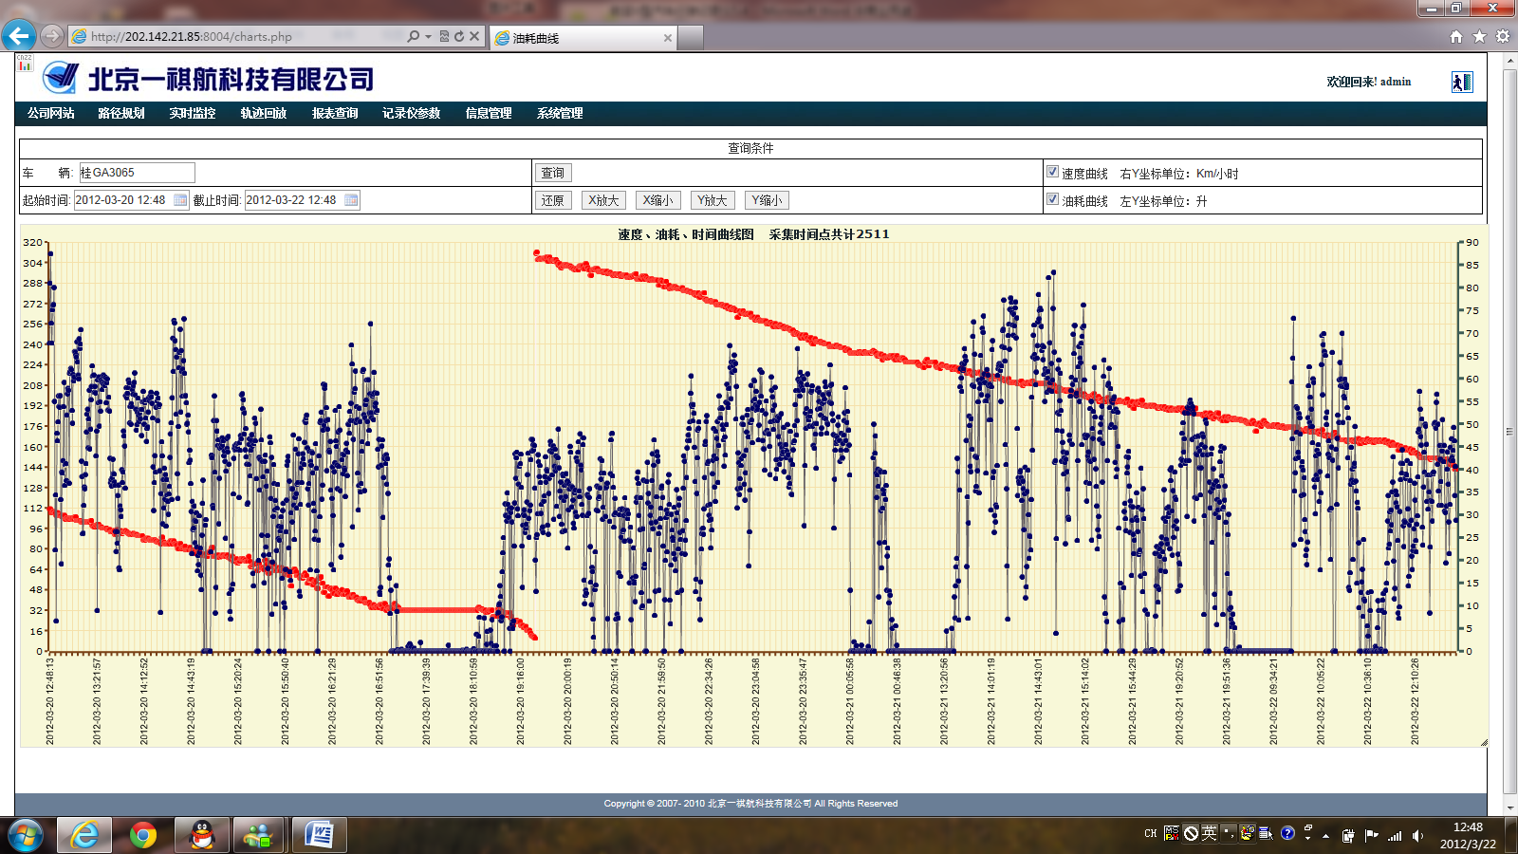
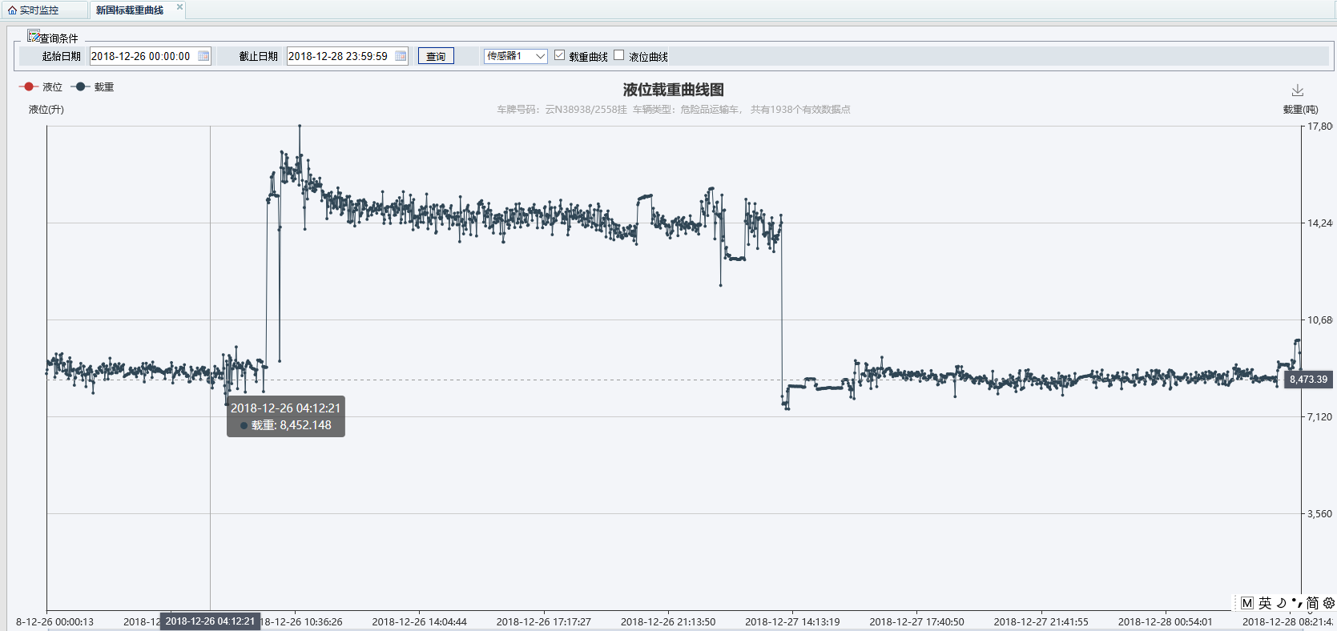
数字载荷、全程记录——车辆载荷动态变化曲线，记录了车辆行驶过程中何时装货，何时卸货？路况波动等情况一目了然。
图 7 车辆液位载重实时采集
充电统计、充电时长——自动计算何时充电，充电时长，充电电量。
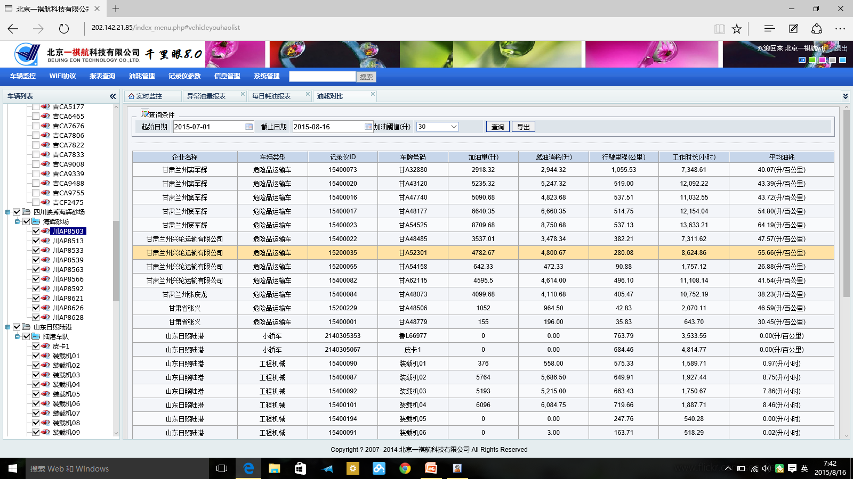
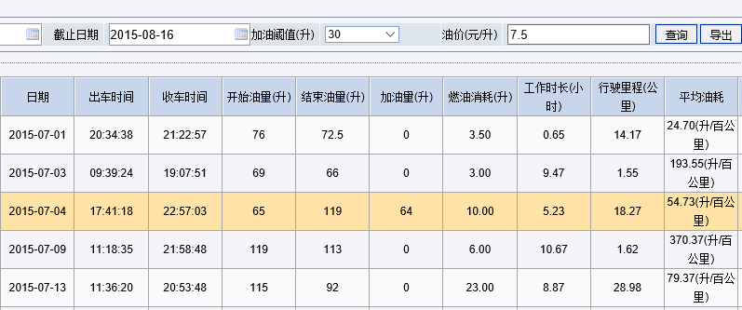
日能耗报表、精打细算——按照自然日自动统计车辆每天何时出车、收车，出车和收车时对应电量，当日能耗。
图 8 加油自动统计
图9日油耗报表，精确管理日工作情况
能耗对比，科学考核——不同车之间的油耗对比，对比同类车辆油耗，提供奖优罚劣的精确依据，督促司机提高驾驶技巧，降低油耗。
图 10 能耗对比，提高奖优罚劣科学依据

超速、超时、超载、超温可报警——车辆超速、超载、超时，超温语音提示，规避风险。
可监控卸料，并对异常卸料进行报警。
国部标功能——预防交通事故发生，控制保安全。支持打印，支持部标平台。
环境记录，工况分析——可根据需要外接风速、温度、湿度等传感器，实现工况和环境的全记录。

六、产品技术参数

6.1 技术参数
工作环境温度 | -30～70℃；
数据存储温度 | -40～85℃
工作环境湿度 | ≤95%
工作电压 | 9~36V自适应；具有电压接反防护功能和超高压防击穿功能
最大功率 | 3W
速度测量误差 | ≤3%
里程统计误差 | ≤3%
液位标定最大次数 | 20次，支持远程标定
可接最大液位传感器数量 | 4个
液位测量精度 | 总容积的1-3%
载重最大标定次数 | 8次，支持远程标定
可接最大载重传感器数量 | 8个
载重测量精度 | 百公斤
AD位数 | 4096
上传数据最小时间间隔 | 1秒
断点续传数据存量 | 2000条
设备尺寸 | 标准单DIN，高50MM，宽183MM
RS232 | 23交叉通讯
USB | 支持优盘采集
液晶显示 | 显示车辆信息、行驶信息，传感器数据，设备信息，系统信息等
航宝总线 | 可最多外接128路传感器，支持超过1000米距离传输
Can | 可采集并上传汽车can信息。
Wifi | 内置WiFi
可接温度传感器数目 | 16路
双速度 | 同时支持汽车速度采集和定位速度
定位 | 北斗、GPS、GLONASS三模合一
4G/5G通讯 | 向下兼容，三网八频
远程升级、双向传输

4G接口 | BNG(公)
通讯天线 | BNG(母)
JLINK接口
输入电压 | 5±0.1伏
输出 | 0.1~3.3伏
液位传感器测量精度 | 0.1mm
工作温度 | -40-65 ℃
探测范围 | 100-1000mm
承压范围 | ±0.1MPA
固定方式 | 螺纹或法兰
防暴等级 | 隔爆ExdIIC T5
航宝载重传感器
输入电压 | 24伏
输出电压 | 0.1~3.3伏
载重测量精度 | 百公斤
额定载荷 | 30kg
系统误差 | 0.5 %FS
输出电压精度 | 0.5 %FS
工作温度范围 | -20-70 ℃

6.2产品尺寸
标准单DIN，高50MM，宽183MM

七、技术服务标准

7.1 技术支持与服务

北京一祺航科技有限公司坚持“顾客至上”的服务理念，和各级代理商一起共同组成面向最终用户的多级支持与维护体系，并采用“就近服务”，分区管理的服务方式，对最终用户提供快速、周到的服务。主要服务方式如下：
- 网站
- 热线电话
- 上门服务

7.2 售后服务

7.2.1产品三包服务
保修时间：本公司生产的产品自售出后15日开始计算保修期，保修期为一年。
保修服务：产品保修期开始的三个月内有质量问题免费更换，三个月之后到一年内有质量问题免费维修，一年后终身有偿维修。
免责事项：非产品设计或加工质量问题导致的故障不在保修范围内，如外力撞击、进水、接线短路、高压击穿、U盘口损坏等以及其它人为损坏导致的故障。

7.2.2软件维护准则
配套软件，一年内免费升级，一年之外有偿服务。对于软件存在的BUG终身免费修改。

7.2.3安装服务
本产品安装简单，无风险。
1、服务原则：初次安装我公司进行一次免费培训。在第一次培训之后，应客户要求进行再培训，按照人天500元收取。我们也可有偿代为客户安装。
2、有偿服务：公司售后人员的现场服务为有偿服务。

7.2.4定制化服务
本公司可以根据客户需求按月提供服务报表（车辆加油量报表、车辆行驶里程报表、车辆耗油量报表、车辆平均油耗报表、异常油耗报表等）。
本公司可以根据用户需求提高功能的定制开发。

八、公司简介
公司成立于2004年仲夏，专注于物联网软硬件开发、产品制造和综合服务，致力于物联网数据采集、实时传输、在线监测和大数据分析。
航宝数字底座，一机多能，高度集成，内置CAN总线和航宝总线，可同时采集1024路传感器信息。
千里眼云服务器，实现了数字信号的在线监测和数据分析。
航宝能耗成本控制系统实现了车辆能耗的数字化、精细化管理，开创了能耗数字管理新时代。
航宝载荷能耗在线监测系统实现了车辆载荷、能耗和安全的数字在线监测和数字管理，不仅提供了三超治理在线监管手段，还为节能减排提供了精准的一手数据，载荷能耗大数据填补了国内外的空白。
安全与效益是航宝车联网的两张王牌，利用航宝车联网数字采集系统可以降低80%的安全事故，可以提升20%的管理效益。
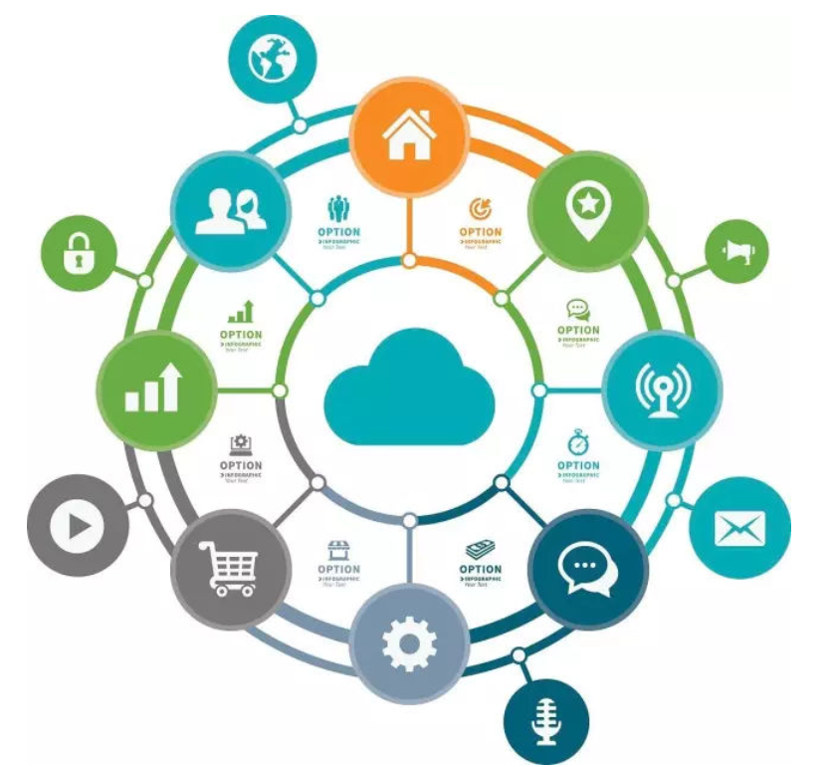
航宝智慧农业系统首次将生产资料和生产活动全部数字化，开启了的数字农业和精准农业的先河，在国内首次提出并实现了农业数字资产化，未来的农业产出的不仅仅是粮食，还是一串串影响耕种模式的数字资产。
航宝物联在车辆、无人驾驶、农业、工业、机器人、智能家居、远程医疗等领域深耕细作，一祺航以数字为支点，以精细化管理为杠杆，以数据量为力臂，我们正在用物联网手段撬动尘封千年的数字资产。
公司理念：数据即资产。
发展目标：有车有我，我在车在！

